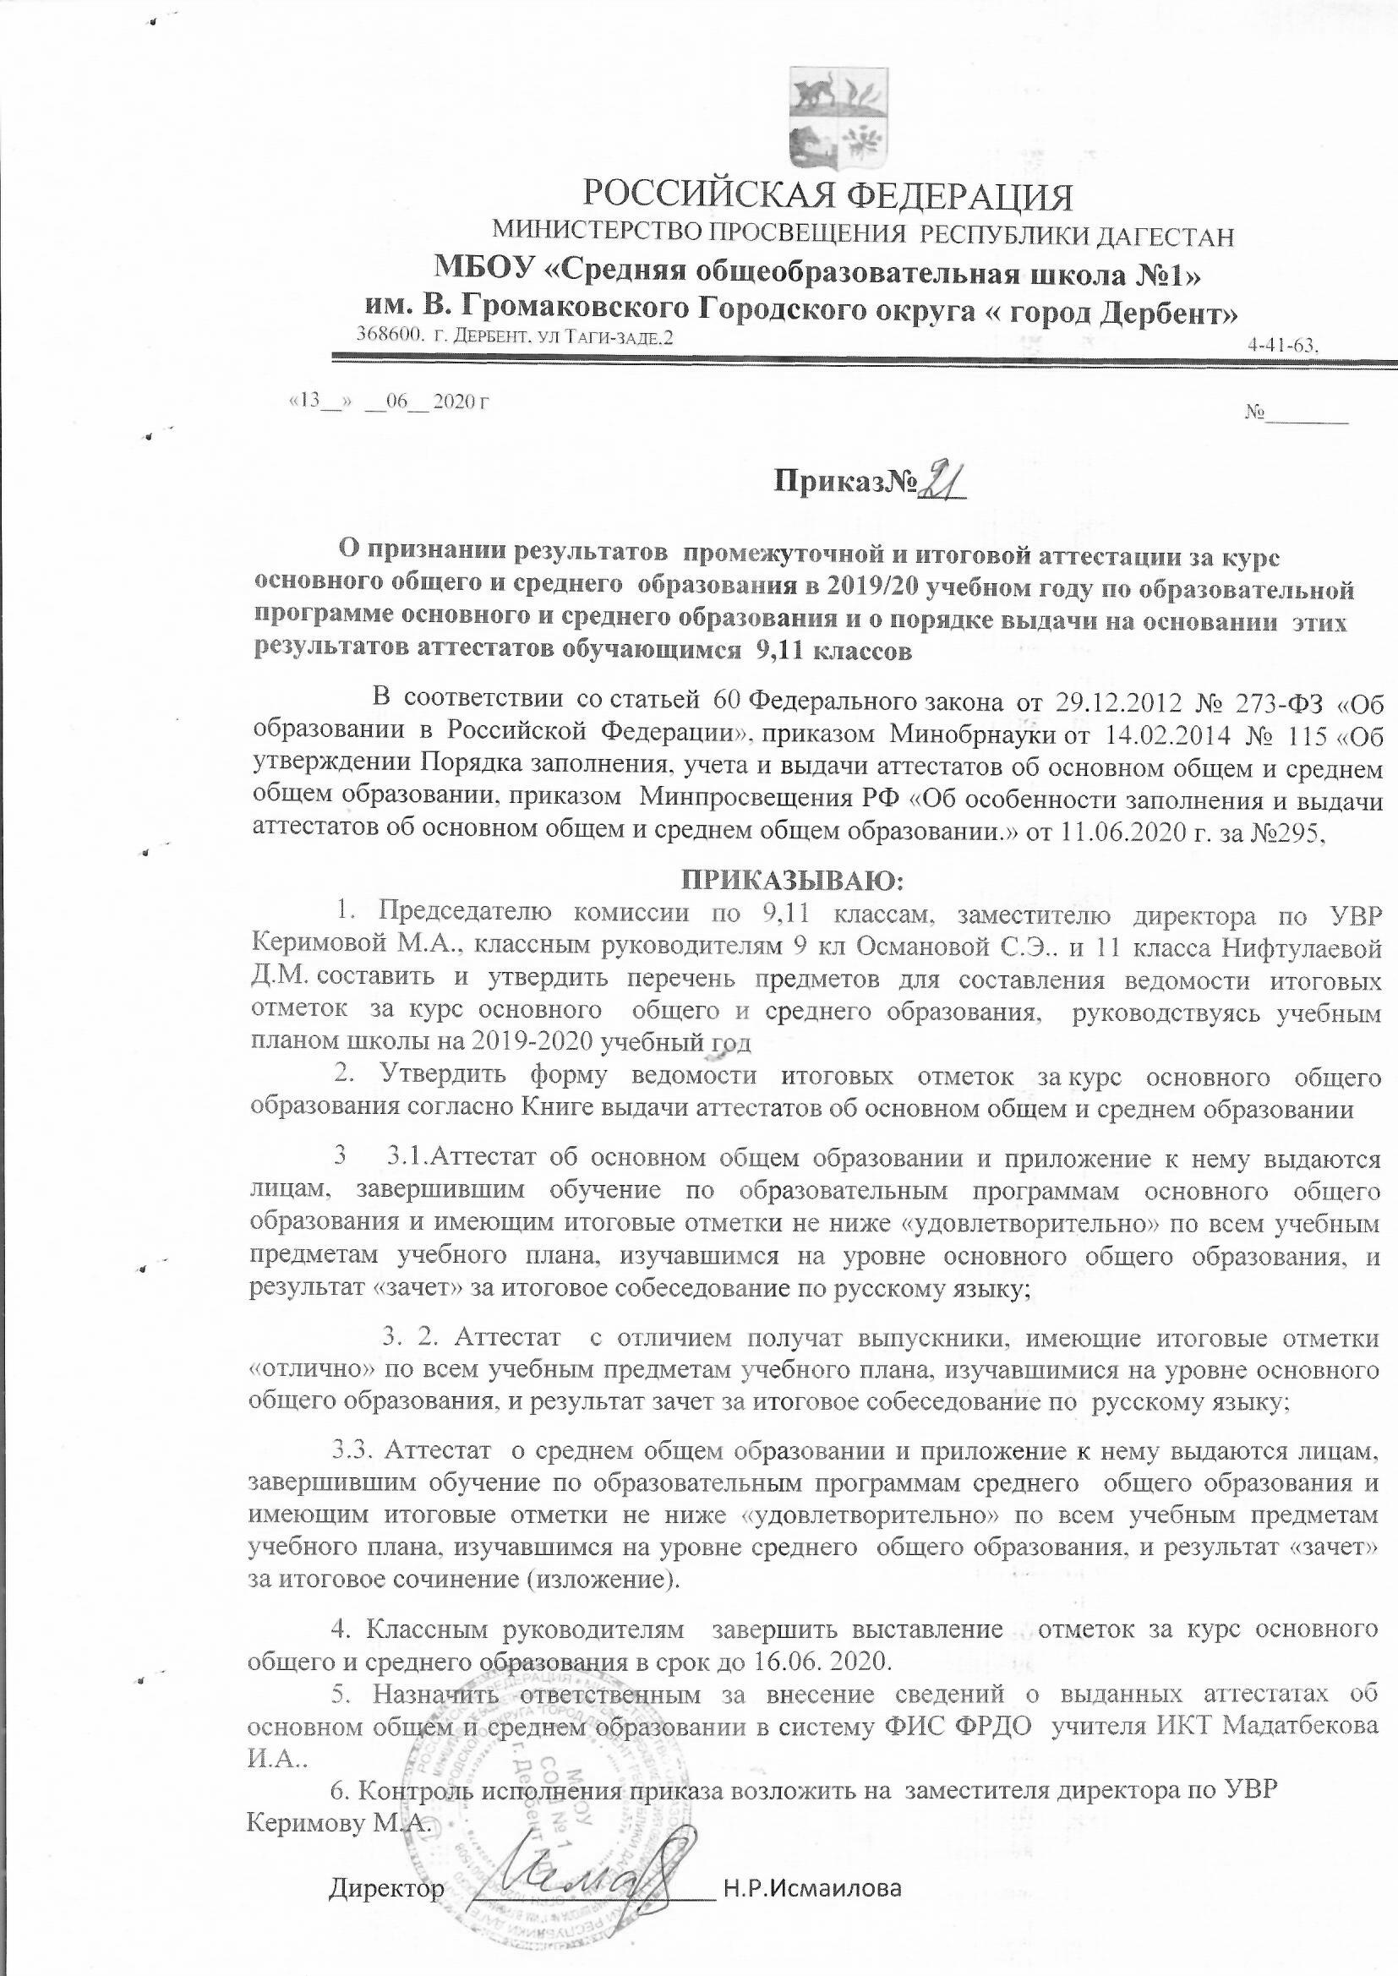

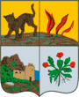

РОССИЙСКАЯ ФЕДЕРАЦИЯ

МИНИСТЕРСТВО ПРОСВЕЩЕНИЯ РЕСПУБЛИКИ ДАГЕСТАН

**МБОУ «Средняя общеобразовательная школа №1»**

**им. В. Громаковского Городского округа « город Дербент»**

368600. г. Дербент, ул Таги-заде,2 4-41-63,

«13__» __06__ 2020 г №________

**Приказ№___**

**О признании результатов промежуточной и итоговой аттестации за курс основного общего и среднего образования в 2019/20 учебном году по образовательной программе основного и среднего образования и о порядке выдачи на основании этих результатов аттестатов обучающимся 9,11 классов**

В соответствии со [статьей 60](https://vip.1zavuch.ru/#/document/99/902389617/XA00M6I2N3/) Федерального закона от 29.12.2012 № 273-ФЗ «Об образовании в Российской Федерации», [приказом Минобрнауки от 14.02.2014 № 115](https://vip.1zavuch.ru/#/document/99/499078599/bssPhr8/) «Об утверждении Порядка заполнения, учета и выдачи аттестатов об основном общем и среднем общем образовании, приказом Минпросвещения РФ «Об особенности заполнения и выдачи аттестатов об основном общем и среднем общем образовании.» от 11.06.2020 г. за №295,

**ПРИКАЗЫВАЮ:**

1. Председателю комиссии по 9,11 классам, заместителю директора по УВР Керимовой М.А., классным руководителям 9 кл Османовой С.Э.. и 11 класса Нифтулаевой Д.М. составить и утвердить перечень предметов для составления ведомости итоговых отметок  за курс основного общего и среднего образования, руководствуясь учебным планом школы на 2019-2020 учебный год

2. Утвердить форму ведомости итоговых отметок за курс основного общего образования согласно Книге выдачи аттестатов об основном общем и среднем образовании

3 3.1.Аттестат об основном общем образовании и приложение к нему выдаются лицам, завершившим обучение по образовательным программам основного общего образования и имеющим итоговые отметки не ниже «удовлетворительно» по всем учебным предметам учебного плана, изучавшимся на уровне основного общего образования, и результат «зачет» за итоговое собеседование по русскому языку;

3. 2. Аттестат с отличием получат выпускники, имеющие итоговые отметки «отлично» по всем учебным предметам учебного плана, изучавшимися на уровне основного общего образования, и результат зачет за итоговое собеседование по русскому языку;

3.3. Аттестат о среднем общем образовании и приложение к нему выдаются лицам, завершившим обучение по образовательным программам среднего общего образования и имеющим итоговые отметки не ниже «удовлетворительно» по всем учебным предметам учебного плана, изучавшимся на уровне среднего общего образования, и результат «зачет» за итоговое сочинение (изложение).

4. Классным руководителям завершить выставление   отметок за курс основного общего и среднего образования в срок до 16.06. 2020.

5. Назначить ответственным за внесение сведений о выданных аттестатах об основном общем и среднем образовании в систему ФИС ФРДО учителя ИКТ Мадатбекова И.А..

6. Контроль исполнения приказа возложить на  заместителя директора по УВР Керимову М.А.

Директор ___________________ Н.Р.Исмаилова